《现代交换原理》实验报告

实验名称 时间表调度

班 级 2020211302

学 号 2020211262

姓 名 鄭毓恒

指导教师 赵学达

时间表调度实验
- 实验目的
驱动交换网络实验用来考查学生对时间表调度原理的掌握情况。

- 实验内容和实验步骤（简写）
在程控数字交换的体系结构中，周期级程序（例如摘挂机检测程序、脉冲识别程序、位间隔识别程序）是由时间表调度实现的。所谓时间表调度，是指每经过交换系统的最短有效时间（这通常是指各周期性程序周期的最大公约数），都会检查调度表的调度要求，如果某个程序在这时需要执行，则调度程序开始执行它。

在我们设计的时间表调度实验中，这个调度表的调度是静态的。所谓静态，是指我们的调度表是在系统初始化的时候就建立起来的，在系统运行的情况下不再改动。 实验要求的就是这个调度表的初始化。

我们这个交换系统提供了三个周期性调度程度（摘挂机检测程序、脉冲识别程序和位间隔识别程序），它们的调用周期分别为200ms、10ms和100ms，所以我们系统的最小调度时间为10ms。如图所示，每隔10ms,我们就会检查这个表的一行，如果该行上某一列为1，我们就执列所对应的任务，如果为0，就什么都不做。每当执行到这个表的最后一行，调度任务会返回第一行循环执行。而你所要做的就是按照你的理解来填写这个调度表。

本次实验使用一个二维数组ScheduleTable存储调度表，大小为20行x3列。第一列代表摘挂机检测程序，第二列代表脉冲识别程序，第三列代表位间隔识别程序。二维数组的每个元素表示在该时间点，该列所代表的程序是否执行，1代表执行，0代表不执行。

调度表相邻行之间的时间间隔为10ms，脉冲识别程序每10ms调用一次，所以在第二列每一行填1。摘挂机程序每200ms调用一次，所以在行号模20为0时，在数组第一列填1。位间隔识别程序每100ms调用一次，所以在行号模10为0时，在数组第三列填1。其余全填0，完成调度表的初始化。

三、源代码
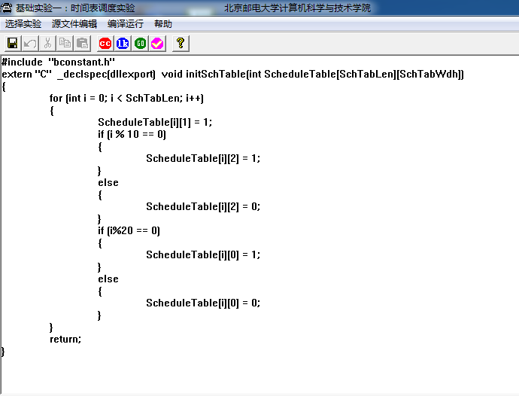

四、实验结果
通过拨号检测程序正确性，可以看到拨号流程正确，能够进行正常通话，实验成功。
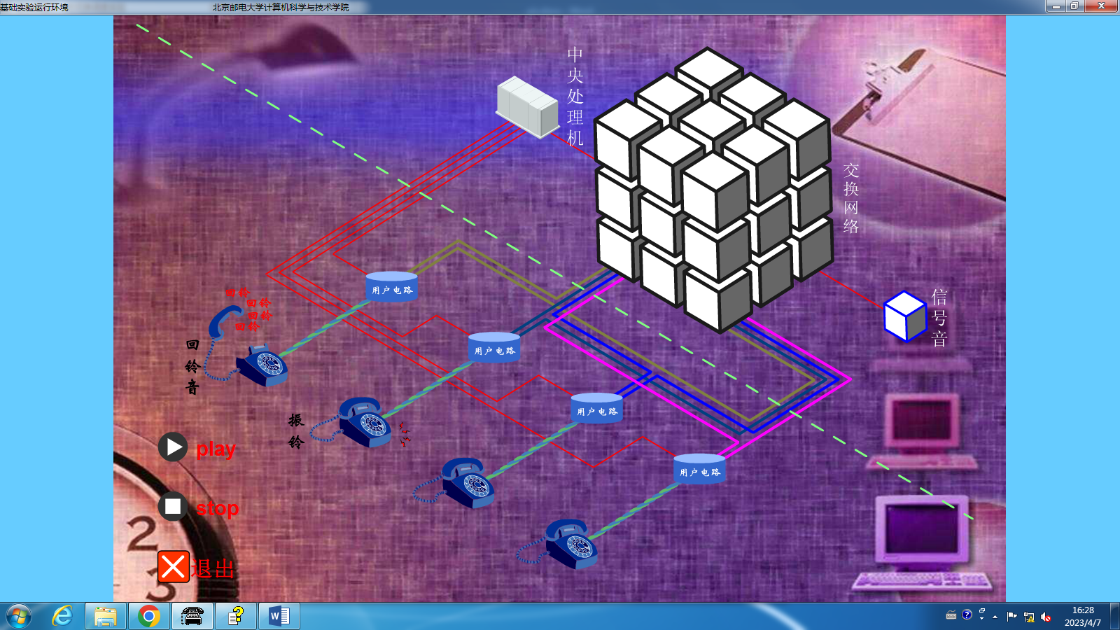
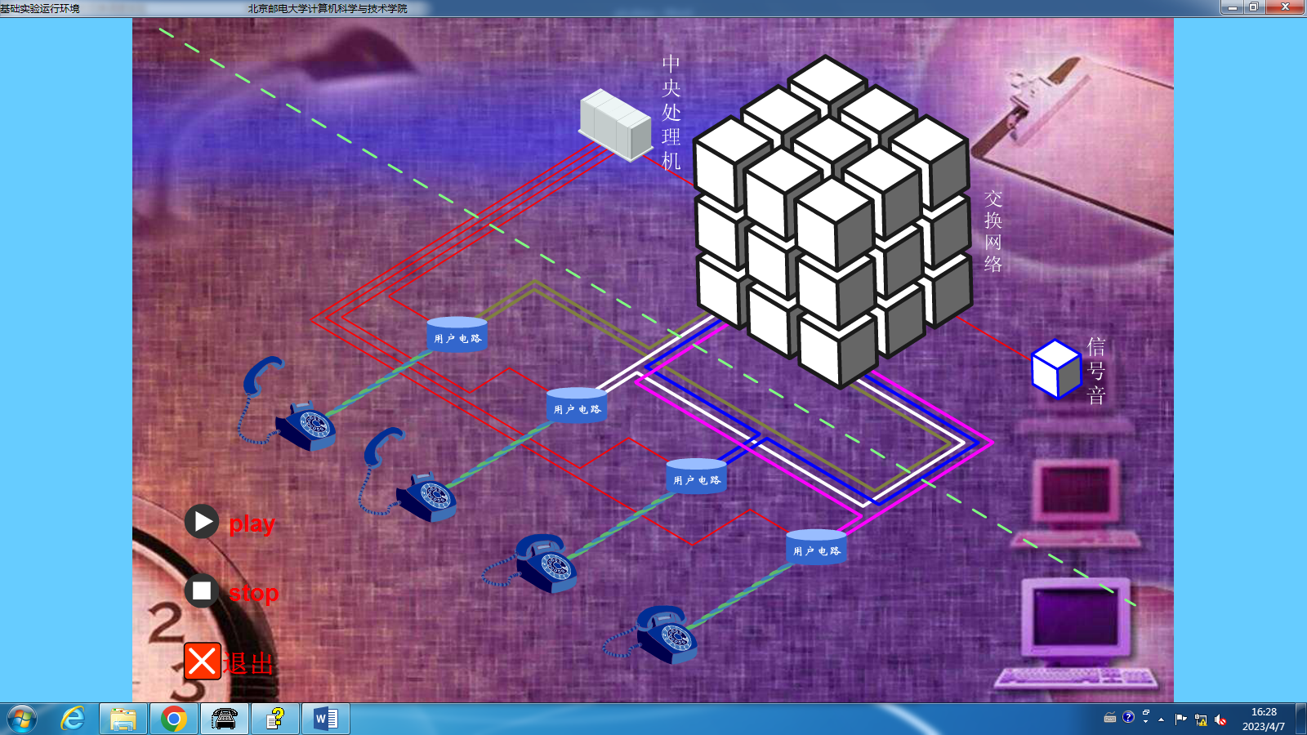
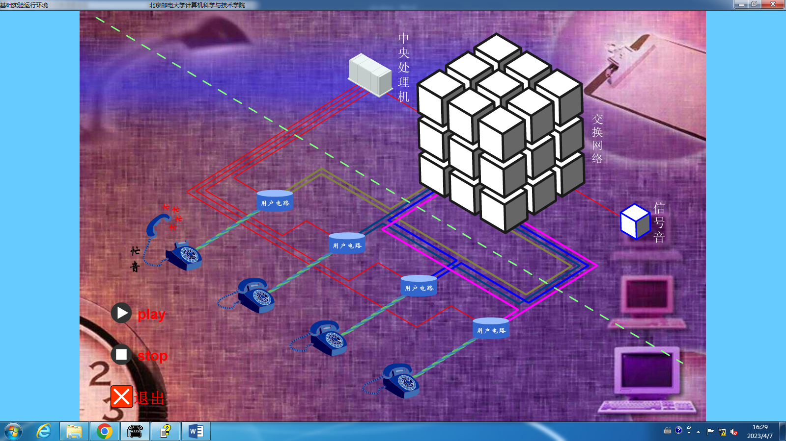

五、实验心得
通过本次实验，学习到程控数字交换的体系结构中，摘挂机检测程序、脉冲识别程序和位间隔识别程序是如何通过时间表调度实现的。通过自己编写代码，完成时间表的初始化，掌握了时间表调度原理。

